Figuras
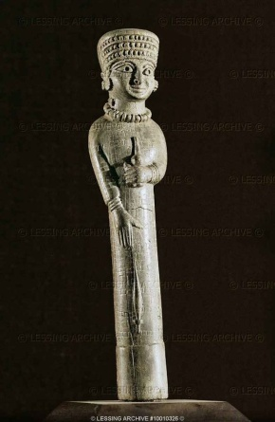
Fig. 1. Estatuilla femenina de marfil, quizás Ártemis, sosteniendo una rueca o un huso.
Templo de Ártemis en Éfeso (VII a.C.)
Museo Arqueológico de Istambul

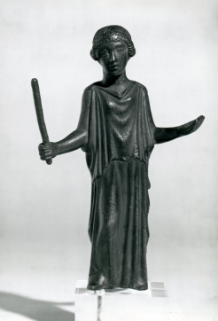
Fig. 2. Estatuilla de bronce de Ártemis sosteniendo un huso o una lanzadera?
Sicilia (ca. 440 a.C.)
British Museum (núm. ref. 1772,0302.89)

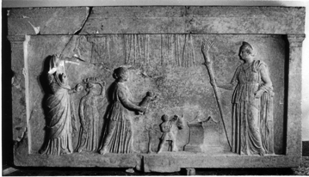

Fig. 3. Relieve de mármol que representa una ofrenda cultual de vestidos
Achinos (IV a.C.)
Lamia Archeological Museum (inv. AE 1041)

